Los obispos USA, a los 25 años del 11-S: "Nuestra fe nos levantó y nos sostuvo"

Coakley: "Invito a todos los católicos a unirse a mí en la oración por las víctimas que nos fueron arrebatadas por actos de violencia injustificable hace veinticinco años en el World Trade Center, en el Pentágono y en las campiñas de Pensilvania"
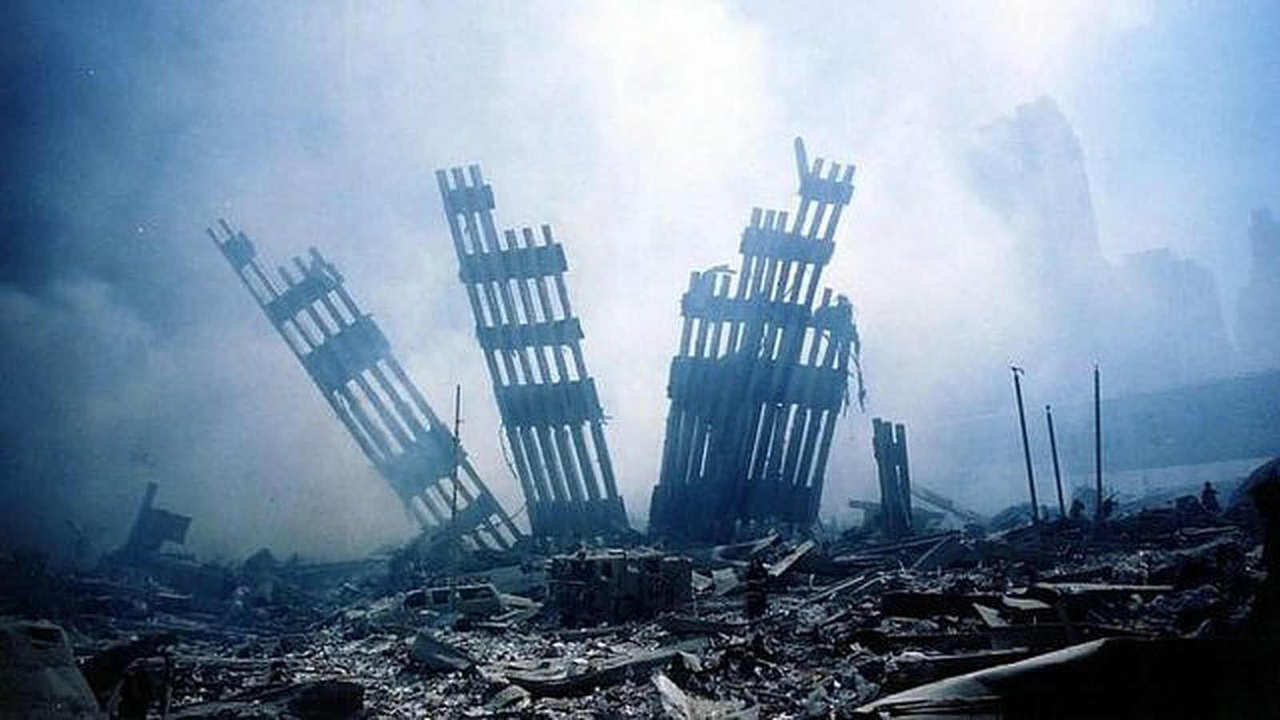Devastación del 11S
RD/Sir
11 sep 2026 - 03:59

"Mientras los conflictos se intensifican en el mundo, renovamos nuestro compromiso de ser instrumentos de la paz de Cristo en un mundo cada vez más fragmentado y dividido". Así lo escribe Paul S. Coakley, presidente de la Conferencia Episcopal de Estados Unidos, en una declaración con motivo del vigésimo quinto aniversario de los atentados del 11 de septiembre de 2001.
"Mientras recordamos en la oración aquella tragedia, invito a todos los católicos a unirse a mí en la oración por las víctimas que nos fueron arrebatadas por actos de violencia injustificable hace veinticinco años en el World Trade Center, en el Pentágono y en las campiñas de Pensilvania", continúa el arzobispo, quien incluye en su oración a los familiares y amigos de las víctimas, "que aún lloran la pérdida irreparable de sus seres queridos", junto con los equipos de rescate, muchos de los cuales "dieron su vida en gestos de generoso valor".
En aquel terrible día y en las oscuras horas de miedo e incertidumbre que le siguieron, recuerda monseñor Coakley, "nuestra fe nos levantó y nos sostuvo": como nación, "nos encontramos recurriendo a Dios en la oración y contemplando nuestra fe con una nueva intensidad y un sentido de unidad".
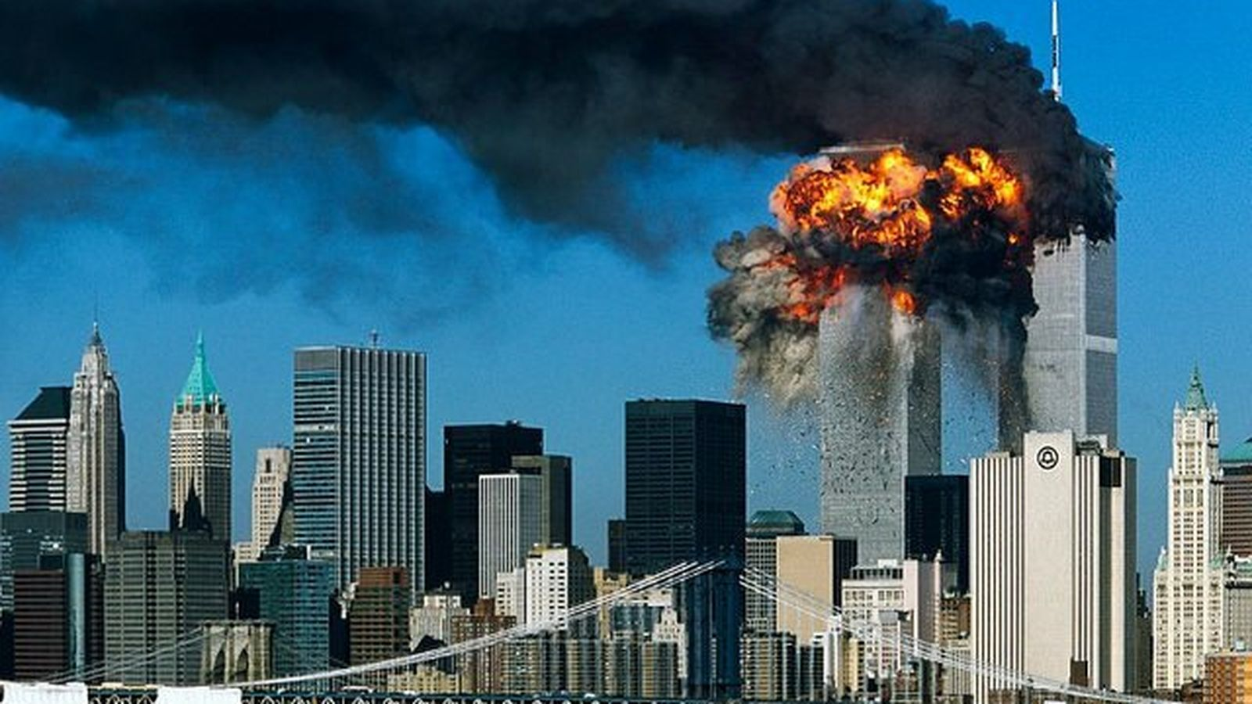Las torres gemelas en el 11S
Citando el mensaje del papa León XIV para la Jornada Mundial de la Paz, el prelado recuerda que la paz no es solo un objetivo, sino una presencia y un camino, y que incluso allí donde solo quedan escombros se encuentran personas que no la han olvidado. De ahí la invitación a implorar al Espíritu Santo para que nos conforme cada vez más a la imagen de Jesús, Príncipe de la paz, para construir juntos "una civilización del amor y de la fraternidad universal".

https://www.religiondigital.org/america/obispos-25-anos-11-s-eeuu_1_1465894.html?utm_source=newsletter&utm_medium=email&utm_campaign=estas_son_las_principales_noticias_de_rd&utm_term=2026-09-11

